Bitva u Saratogy 17. 10. 1777
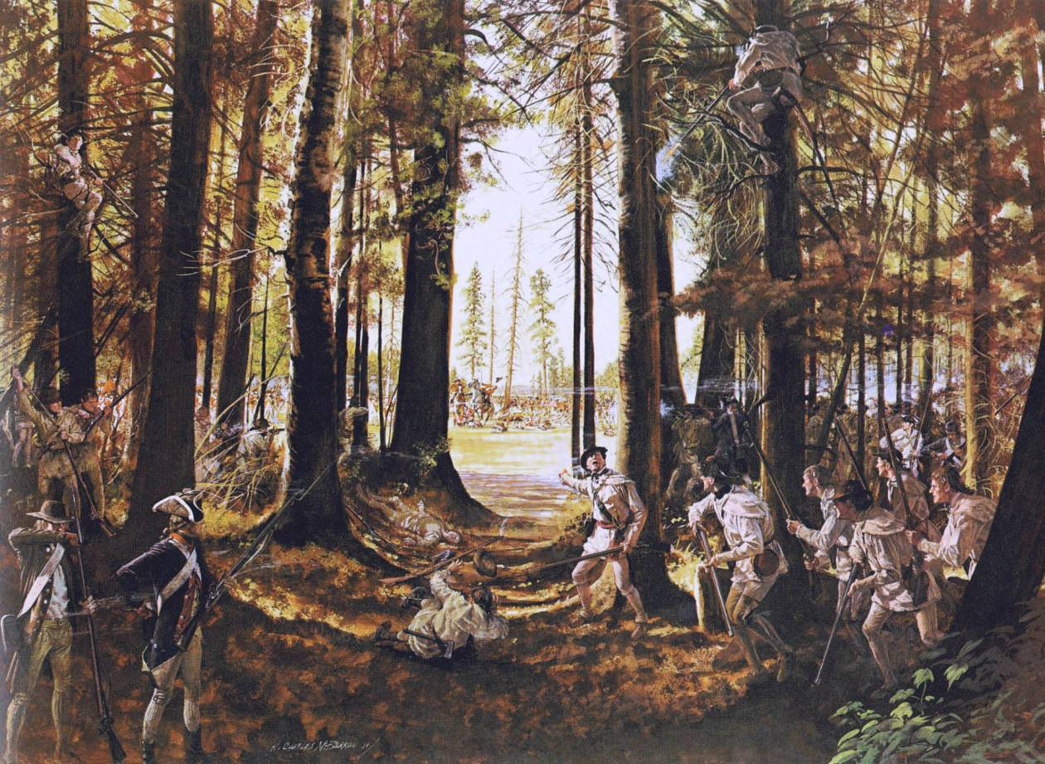

1

2

3
Riflemen at Saratoga.jpg [cit. 2010-23-06] Dostupné pod licencí Public domain na www: http://commons.wikimedia.org/wiki/File:Riflemen_at_Saratoga.jpg
Ve válce o nezávislost využili Američané způsob boje, který se lišil od tradičního. Popiš ho podle toho, co vidíme na obrázku.
Tradiční způsob boje spočíval v tom, že se nepřátelská vojska v bitvě postavila proti sobě. Američané – zpočátku méně početní, hůře vycvičení a vyzbrojení – využívali partyzánský způsob boje. Tento způsob boje se zaměřuje na přepadové akce vedené ze zálohy. Na obrázku vidíme útok vedený z lesa.

Vysvětli, jak se nabíjely tehdejší pušky podle toho, co dělají postavy na obrázku označené čísly 1 a 2?
Pušky se nabíjely zepředu (tzv. předovky). Postava č. 2 sype do hlavně střelný prach. Postava č. 1 pomocí nabijáku vtlačuje do hlavně střelu.
V 18. století se k zažehnutí prachu v hlavni používal křesadlový zámek, který nahradil doutnáky a významně zrychlil rychlost palby.
V první polovině 19. století vznikl perkusní zámek, hladký vývrt hlavně byl nahrazen drážkováním a kulky nahradily podlouhlé střely.
Pušku v 18. a 19. století doplnil bodák neboli bajonet (viz postava č. 3), který z armád vyřadil oddíly pikenýrů.

Čím se odlišuje postava na obrázku označená číslem 3?

Postava č. 3 se odlišuje oblečením, má na sobě modrý kabát a modrý třírohý klobouk. To byla typická uniforma francouzské armády. Francie byla ve válce o nezávislost spojencem Američanů. V pozadí na otevřeném prostoru matně vidíme červené uniformy Angličanů.

